附件

道路标准地名示意图

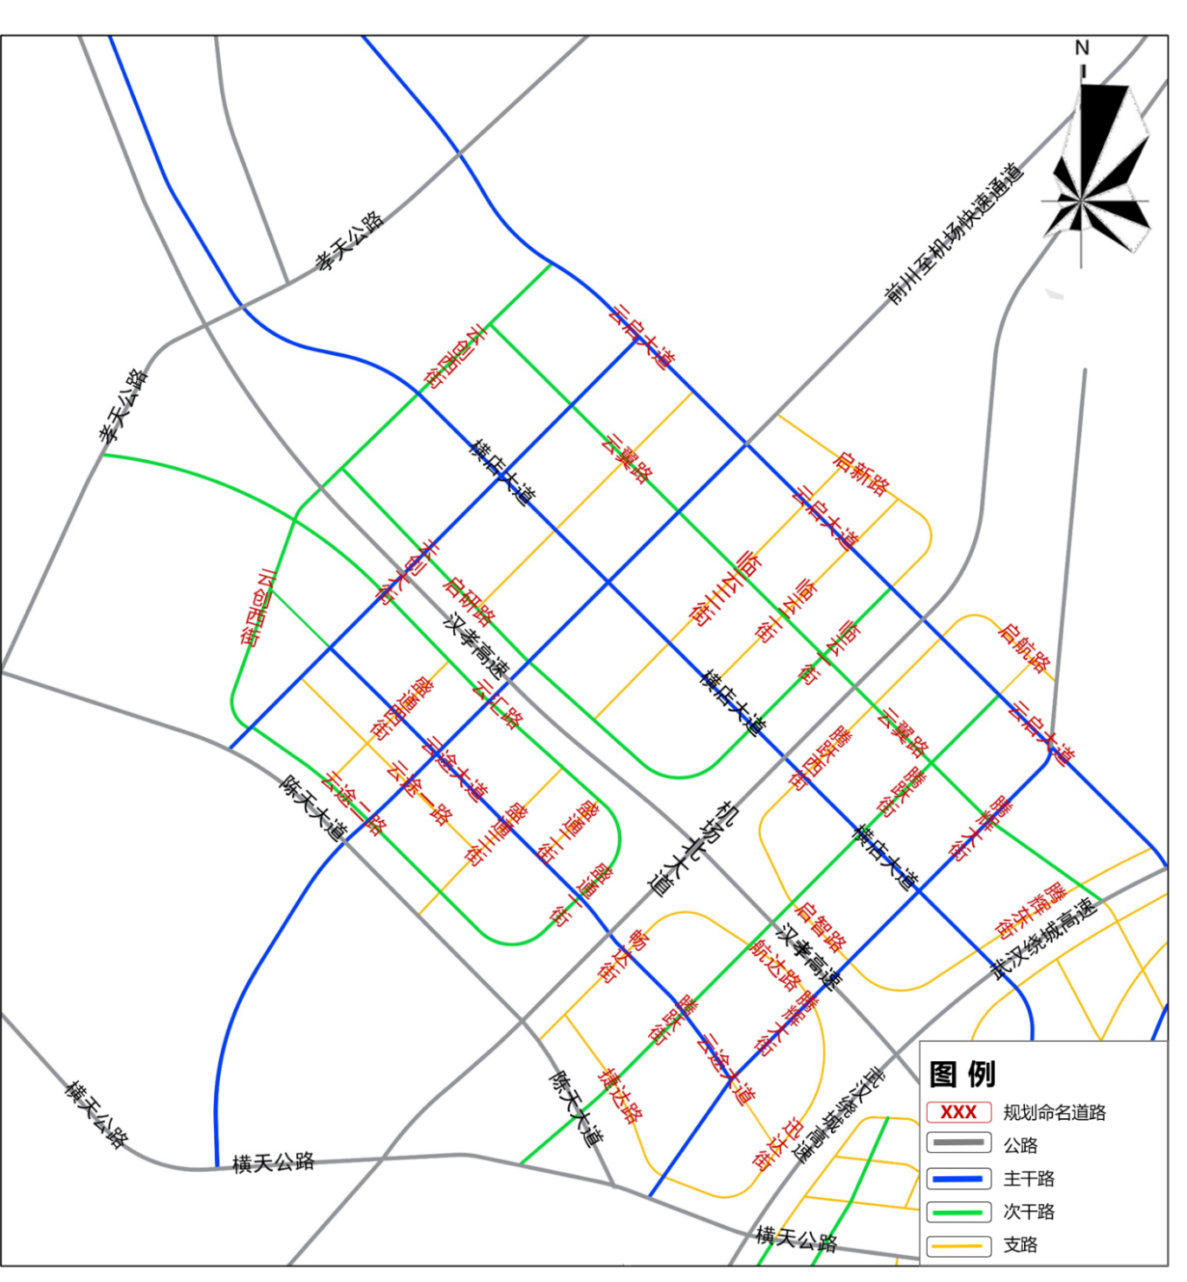

武汉市民政局办公室 2026年10月20日印发

